

**муниципальное автономное дошкольное образовательное учреждение**

**центр развития ребенка - детский сад № 51 «Ёлочка»**

**Адрес: 141009,г.Мытищи- 9, ул.Академика Каргина, дом 36 а**

**тел/факс: 8 495 583 64 77 Сайт:** **http://madou51.edummr.ru E-mail** [**MADOU_51@inbox .ru**](mailto:MADOU_51@inbox.ru) __________

**Игры для развития внимания у детей старшего дошкольного возраста с задержкой психического развития.**

Выступление на педсовете:

Воспитатель

Иманова С. Н.

Декабрь 2020 г.

Наверно, для многих из нас станет настоящим открытием тот факт, что не далеко все дети любят играть, а если быт до конца не все умеют. Ребятам которым был поставлен диагноз ЗПР( задержка психического развития), приходится особенно трудно. Им сложно самостоятельно организовать для себя забаву, которой была бы, цель и сюжет ,непросто взаимодействовать со своими сверстниками( они играют скорее параллельно друг другу, редко пересекаясь в процессе, а создать в своем воображении интересную игровую ситуацию для многих из них и вовсе не представляется возможным. И тем не менее, не стоит сразу опускать руки, ведь игры для детей с ЗПР важно и можно организовать, главное понять, как их лучше провести, чтобы развлечение в итоге оказалось приятным и полезным для детей.

Так чем же в первую очередь отличаются игры для детей нарушением речевого ил психологические развития?

1.Опорой в игре должен быть взрослый, а не предметы, так как таким детям сложно построить в голове ассоциативные связи между, скажем, кастрюлей и игрой в повара или телефоном возможностью с его помощью вызвать доктора или пожарных.

2. Важно обращать внимание детей больше на сюжетную линию, нежели на выполнение определенных действий, иначе вся игра может просто свестись к бессмысленному, многократному повторению одного итого же движения.

3. Ребята с особенностями развития трудно фантазировать или придавать предметам какие- либо непривычные им свойства. Так ложка для них служить исключительно для еды и никак не может исполнить роль барабанной палочки без подсказки взрослого.

4. руководит игрой взрослый – активное участие малышей и импровизация в таких, играх как правило, невозможны.

Ключ к успеху в организации игр для детей с ЗПР – использование – театрализованных и сюжетно – ролевых развлечений. Именно они станут надежной опорой и поддержкой в работе с такими малышами и решении главной задачи – научить их играть самостоятельно.

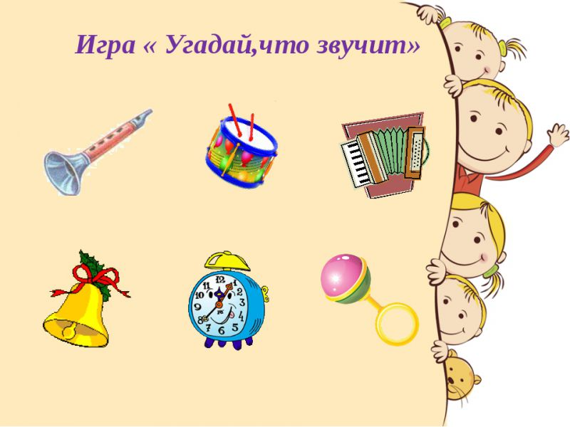

**Игра «Угадай , что звучит?»**

Цель: Развитие слухового внимания и восприятия.

Оборудование: предметы, издающие разные звуки( свисток, бубен, барабан, погремушка, ракушки и.т)

Содержание: Педагог знакомит детей с предметами, показывает ,как они звучат, а затем за ширмой издает различные звуки при помощи разных предметов, а дети отгадывают, с помощью какого предмета был произведен звук.

**Игра «Летает не летает»**

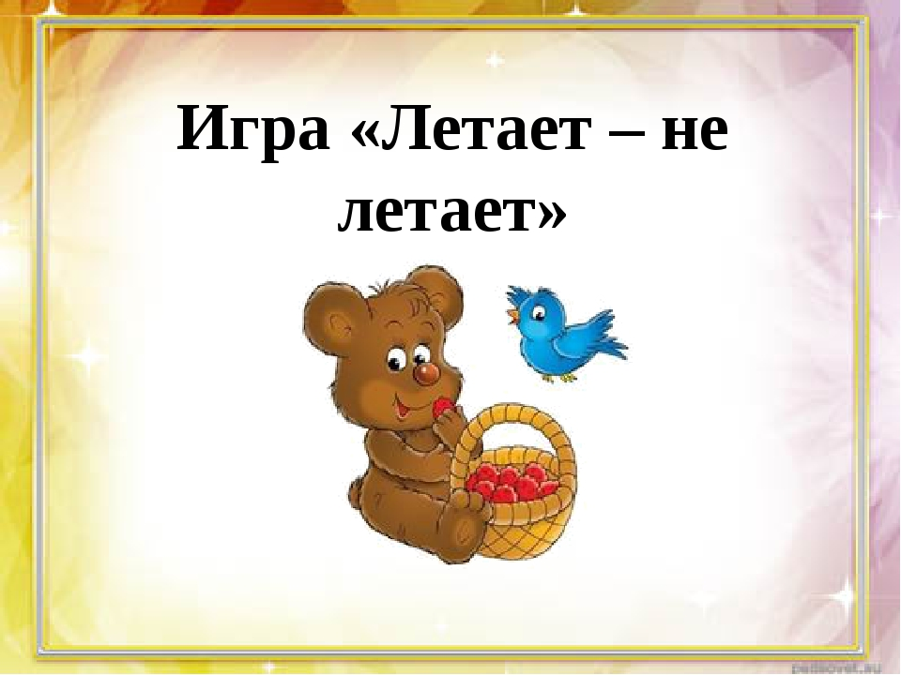

Цель: развития переключаемости внимания и быстрота.

Содержание: педагог называет детям слова и кидает мяч. Если данный предмет может летать- дети ловит мяч. Часто ошибающиеся игроки выбывают из игры.

Примечание: примерный перечень слов- змея, диван, бабочка, самолет, баран, утюг и др.

**Игра « Угадай кто я»**

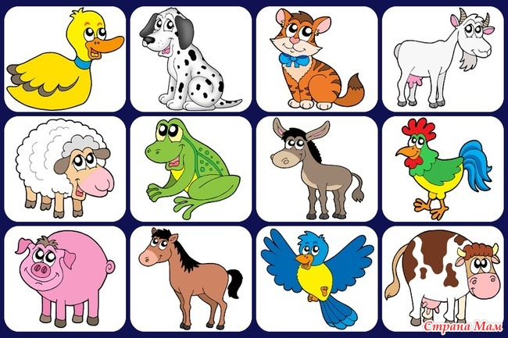

Цель: развивать фантазии и воображение у детей.

Содержание: педагог предлагает оного ребенку выбирать лежавших на столе рисунок. Выбирает и не кому не показывая начинает объяснит с жестами что это за животный. Остальные детидгадывают.